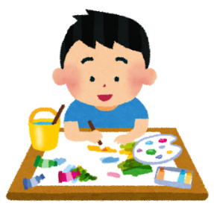
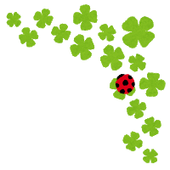
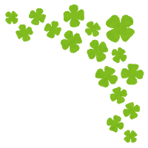
ゴールデンウィークに挑戦してみませんか？
小学生が応募できるコンクールのご紹介

お休みの間におうちで取り組めるコンクールに挑戦してみませんか？
多くのコンクールのなかから、募集中のもの、応募しやすいもの、賞が出るもの を選びました！

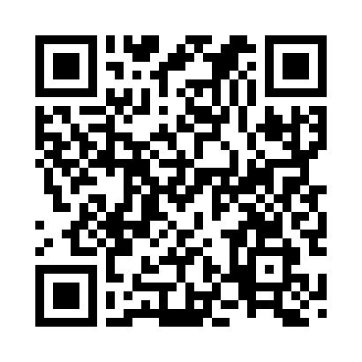 | 【絵画】 TSUTAYA読書感想画コンクール2021  （主催：TSUTAYA）  好きな本を読んで感じたことを絵に描いて表現するコンクール。郵送応募で5月9日締切。題材にする本は自由で、画用紙は四つ切サイズ程度。  ☞おススメ： 読書、描画という2種類のチャレンジができます  詳細は https://tsutaya.tsite.jp/news/book/41574921/
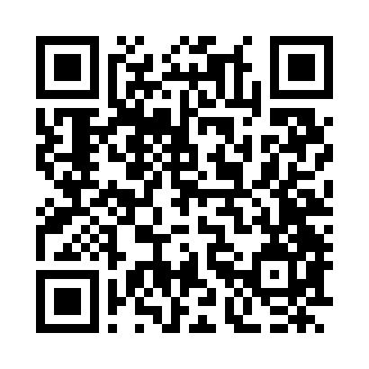 | 【作文】 第3回子ども作文コンクール  （主催：（公財）こども教育支援財団）  「先生」をテーマにした作文を原稿用紙１～2枚（4年生以上は2～3枚）にまとめ、郵送で応募。Wordでメール応募も可。5月11日必着。応募者全員に参加賞あり。  ☞おススメ： 学年が変わった今はお世話になった先生を振り返るのにいいタイミング  詳細は https://kodomo-zaidan.net/ourbusiness/career_path/essay
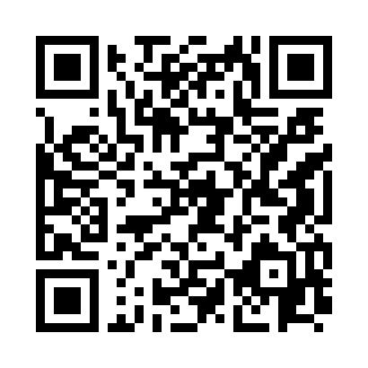 | 【キャッチコピー】 エコカレンダー2022 キャッチコピー募集キャンペーン  （主催：日本テクノ株式会社）  2022年のエコカレンダーに掲載される、エコをテーマにしたキャッチコピーを募集。Web、FAX、はがきで応募。5月21日必着。参加者全員に記念品（カレンダー）あり。  ☞おススメ： 季節・環境への造詣が深くなり、語彙も増えるかもしれません  詳細は https://www.n-techno.co.jp/calendar_campaign/index.html
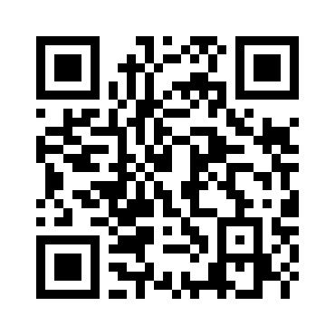 | 【鉛筆画】 第1回鉛筆画・色鉛筆画コンテスト  （主催：北星鉛筆株式会社）  A4サイズの紙に鉛筆・色鉛筆で描いた絵を郵送で応募。5月31日締切。絵のテーマは自由。受賞作品は1年間東京ペンシルラボに展示される。  ☞おススメ： 鉛筆画コンテストは珍しく、テーマも自由なのでのびのびと発想できます  詳細は http://www.kitaboshi.co.jp/contest/
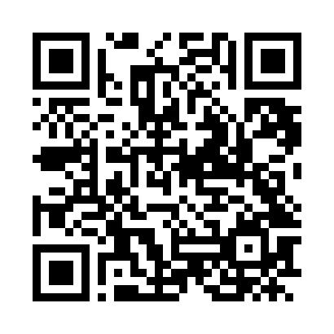 | 【エッセー】 第28回新聞配達に関するエッセーコンテスト  （主催：日本新聞協会）  新聞配達や新聞販売に関するエピソードを400字程度にまとめ、はがき、FAX、メールで応募。6月10日締切。入賞者には作品集が贈呈される。  ☞おススメ： 新聞という媒体について、親子で考える機会にしてはどうでしょうか  詳細は https://www.pressnet.or.jp/about/recruitment/essay/

【本情報に関するお問い合わせ先】 ＊上記のコンクール情報は4月14日現在の情報です
公益財団法人 こども教育支援財団
〒162-0041 新宿区早稲田鶴巻町538平成ビル2階 TEL:03-6205-6761
メール concour@kodomo-zaidan.net HP https://kodomo-zaidan.net/

